作为上网的主要依托，网页由于人们频繁地使用网络而变得越来越重要，这使得网页设计也得到了发展。网页讲究的是排版布局，其目的就是提供一种布局更合理、功能更强大、使用更方便的形式给每一个浏览者，使他们能够愉快、轻松、快捷地了解网页所提供的信息。
从网络的发展历史来看，网页设计水平一直由于技术的原因而受到客观限制。因为受传输带宽的限制，最初的网页是纯文本的，没有图片和声音，更别说动画了，同时只能借助于占用空间很小的数字和字母来进行传输，而现在的网页已经向三维化的方向发展了。

1.1 什么是网页
打开浏览器，在地址栏里输入www.heimofang.com，出现在我们眼前、显示在屏幕上的这个“东西”就是一个网页，如图1-1所示。
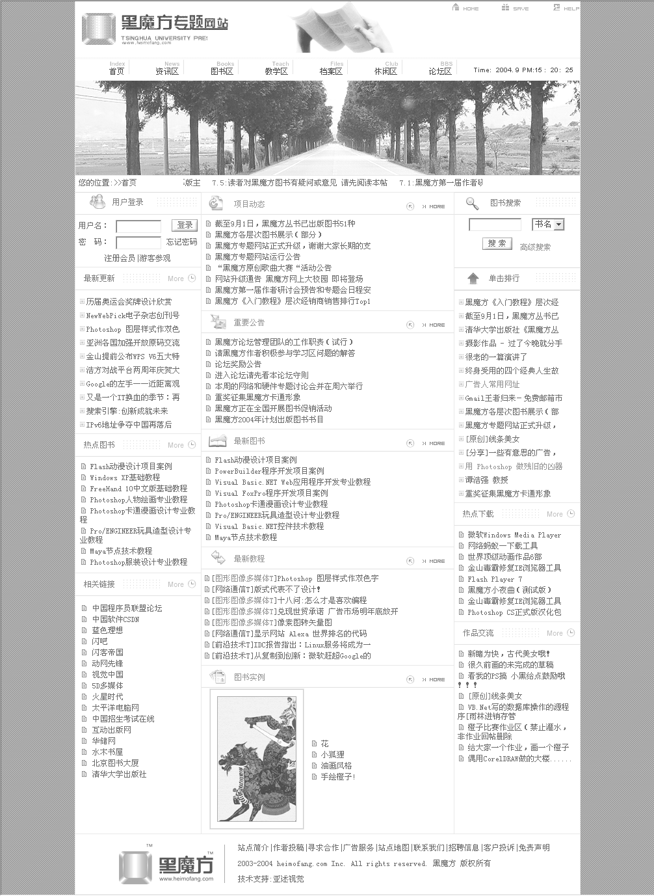
图1-1

1.1.1 网页的构成元素
网页实际上就是一个文件，这个文件存放在世界上某个地方的某一台计算机中，而且这台计算机必须要与互联网相连接。那么，我们如何才能准确无误地找到这个文件呢？这就需要一个地址（URL，统一资源定位符）来帮助我们识别与读取。当我们在浏览器的地址栏中输入网页的地址后，经过一段复杂而又快速的程序解析后（域名解析系统），网页文件就会被传送到我们的计算机中，然后再通过浏览器解释网页的内容，最后展现在我们的眼前。
文字和图片是构成网页的两个最基本的元素，我们可以这样简单地理解，文字是网页的内容部分，图片是为了更好地充实内容部分或者装饰网页的外观。除了文字和图片以外，现在的网页元素还包括动画、声音、视频、表单、程序等，如图1-2和图1-3所示。
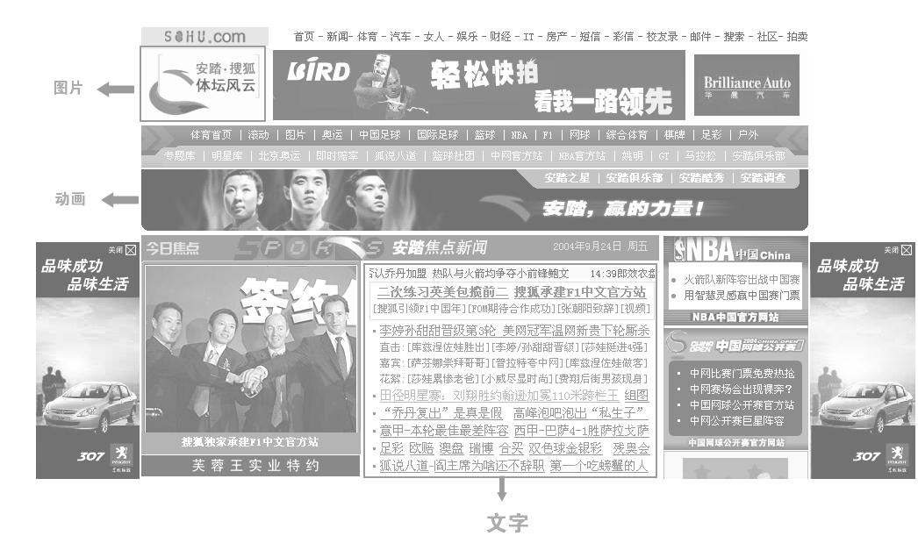
图1-2
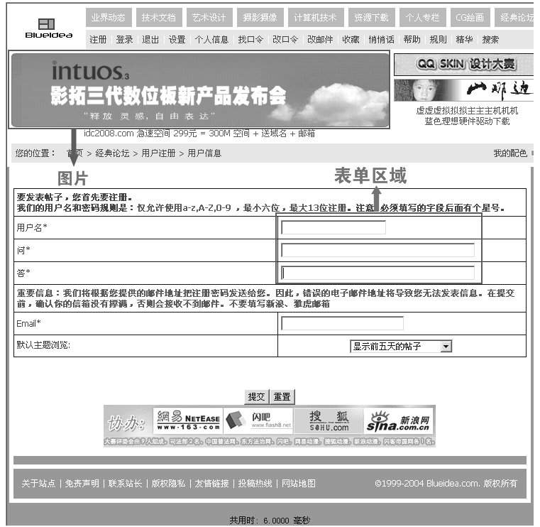
图1-3

1.1.2 揭开网页的神秘面纱
在网页的空白处右击，在弹出的快捷菜单中选择“查看源文件”命令，这时就会弹出一个记事本文件，这就是网页的源文件了。但是，现在很多网站为了避免自己的源文件泄露，把鼠标的右击功能屏蔽了，这时，我们可以使用另外一种方法，在浏览器中单击“查看”命令，然后再选择“查看源文件”命令，这样也可以查看到网页的真面目。图1-4为黑魔方专题网站的源文件。
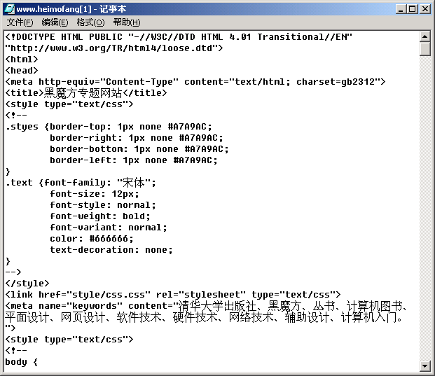
图1-4
在图1-4中，我们可以看到，从源文件的角度来看，网页实际上只是一个纯文本文件，它通过各式各样的标记对页面上的文字、图片、表格、声音等元素进行描述（例如字体、颜色、大小等），而浏览器则对这些标记进行解释并生成页面，就得到我们所看到的画面。
那什么是网站呢？网站由若干个网页组成，这些网页具有某些相同类型的信息，通过各种超链接互相链接在一起，我们可以从一个网页跳转到另一个网页，从而方便地实现信息访问。这些网页组合在一起就构成了一个网站，而各个网站之间又以各种形式互相链接在一起，这样就构成了一个强大的网状体系结构，成为传播文字、图形、声音、动画等信息资料的庞大载体。
初学者对网页和网站的概念往往不容易理解。举一个简单的例子，假如一个网站是一本书的话，那么一个网页就是这本书中的一页，若干个网页通过超链接相互链接起来，就组成了一个网站。我们在进行网页设计的时候，不能只从某一个页面出发，而要从一个网站的角度来考虑网页的设计工作。因此，可以说网页设计要服从于网站设计，设计一个网站需要考虑的问题要远远多于设计一个页面需要考虑的问题。

1.2 网页设计所涵盖的内容
现代的网页如同门面，小到个人主页，大到公司、政府部门，以及国际组织等，在网络上无不以网页作为自己的门户。当进入某一个网站时，首先映入眼帘的是该网站的页面设计，如页面的框架与构图、导航系统的设置、内容的安排、按钮的摆放、色彩的应用等，这一切都是网页设计的范畴，也都是网页设计师的工作，我们称之为网页艺术设计。网页艺术设计涉及的具体内容很多，总体可以概括为视听元素和版式设计两个方面。

1.2.1 视听元素
这里所说的视听元素，主要包括网页的文本、背景、按钮、图标、图像、表格、颜色、导航工具、背景音乐、动态影像等。无论是文字、图形、动画，还是音频、视频，网页设计人员所要考虑的是如何把这些元素以一种更容易被浏览者接受的方式组织起来放进页面这个“大画布”里，如图1-5所示。
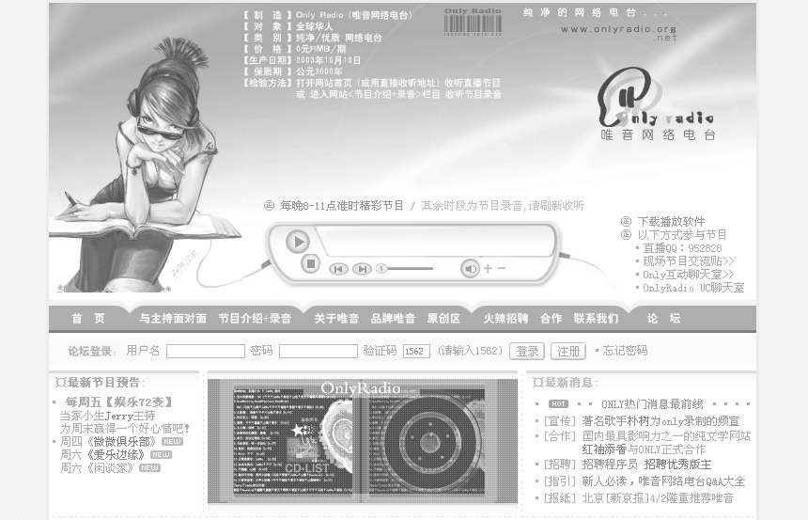
图1-5
对于以上各种视听元素，大多数浏览器本身都可以显示或播放，无需任何外部程序或模块支持。比如，大部分浏览器都可以显示GIF、JPEG图形和GIF、Flash动画，但有些多媒体文件（如MP3音乐）需要先下载到本地硬盘上，然后启动相应的外部程序来播放。另外，浏览器可以使用插件（Plug-in）来播放更多格式的多媒体文件。微软推出IE浏览器后，提供了基于OLE的ActiveX技术，用于在网页中播放多媒体。目前ActiveX已经成为一项热门技术。另一种播放多媒体的技术是JavaApplet。它是用Java语言编写的应用于网页中的小应用程序，相比于插件和ActiveX，JavaApplet具有更大的灵活性和良好的跨平台能力，因此具有很好的发展前景。总之，技术的不断发展使多媒体元素在网页艺术设计中的综合运用越来越广泛，使浏览者可以享受到更加完美的视听效果。这些新技术的出现，也对网页的艺术设计提出了更高的要求。

1.2.2 版式设计
网页的版式设计与报刊杂志等平面媒体的版式设计有很多相通之处，它在网页的艺术设计中占据着重要的地位。所谓网页的版式设计，是指在有限的屏幕空间上将各种视听多媒体元素进行有机地排列组合，将理性思维以个性化的形式表现出来，是一种具有个人风格和艺术特色的视听传达方式。它在传达信息的同时，也产生感官上的美感和精神上的享受。下面，我们就来看几个比较有代表性的版式设计页面，如图1-6~图1-9所示。
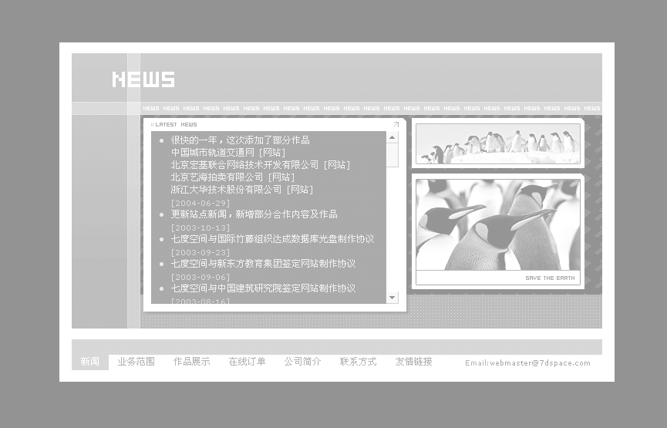
图1-6
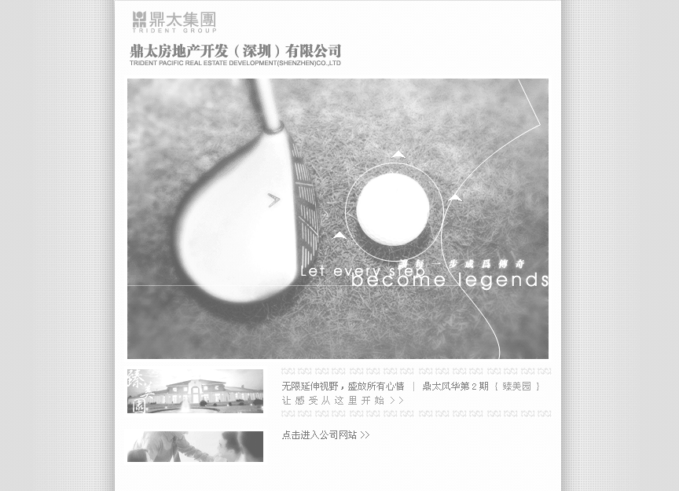
图1-7
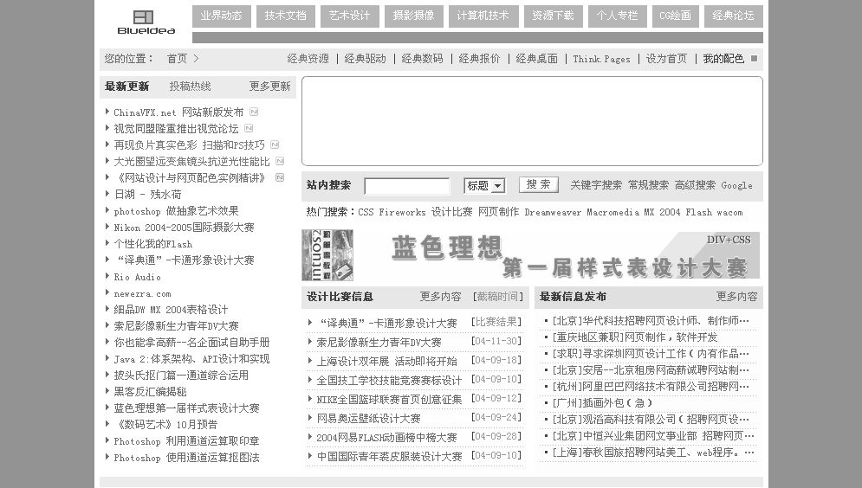
图1-8
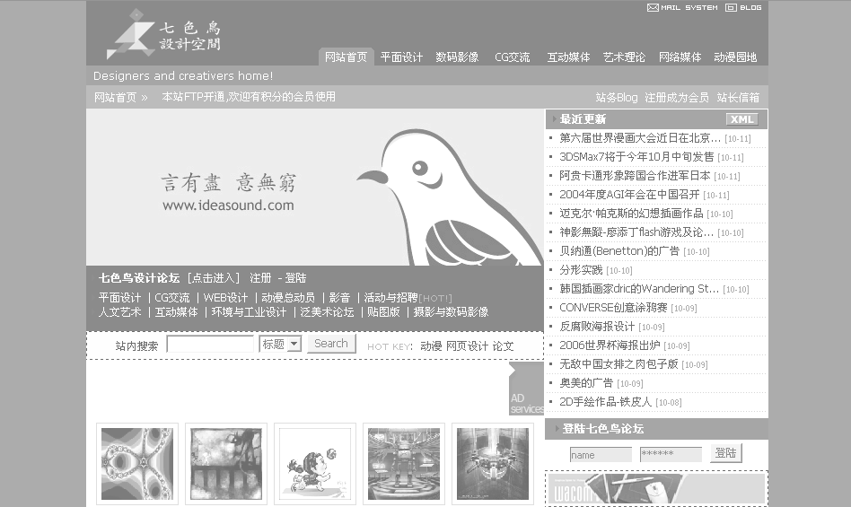
图1-9
网页的排版与报刊杂志的排版又存在很多的差异。印刷品都有固定的规格尺寸，网页则不然，它的尺寸是不固定的，这就使得网页设计者不能精确地控制页面上每个元素的尺寸和位置，而且网页的组织结构不像印刷品那样为线性组合，这也给网页的版式设计带来了一定的难度。

1.3 网页设计的特点
与当初的纯文字和数字的网页相比，现在的网页无论是在内容上，还是在形式上都已经得到了极大的丰富，总结一下，主要具有如下特点。
交互性
网络媒体不同于传统媒体的地方就在于信息的动态更新和即时交互性。即时的交互是网络媒体成为热点媒体的主要原因，也是网页设计时必须考虑的问题。传统媒体（如广播、电视节目、报刊杂志等）都以线性方式提供信息，即按照信息提供者的感觉、体验和事先确定的格式来传播，而信息接收者只能被动地接受。而在网络环境下，人们不再是一个传统媒体方式的被动接受者，而是以一个主动参与者的身份加入到信息的加工处理和发布之中。这种持续的交互，使网页艺术设计不像印刷品设计那样，出版之后就意味着设计的结束。网页设计人员可以根据网站各个阶段的经营目标，配合网站不同时期的经营策略，以及用户的反馈信息，经常对网页进行调整和修改。例如，为了保持浏览者对网站的新鲜感，很多大型网站总是定期或不定期地进行改版，这就需要设计者在保持网站视觉形象统一的基础上，不断创作出新的网页设计作品。
多维性
多维性源于超级链接，它主要体现在网页设计中导航的设计上。由于超级链接的出现，网页的组织结构更加丰富，浏览者可以在各种主题之间自由跳转，从而打破了以前人们接受信息的线性方式。例如，可将页面的组织结构分为序列结构、层次结构、网状结构、复合结构等。但页面之间的关系过于复杂，不仅增加了浏览者检索和查找信息的难度，也会给设计者带来更大的挑战。为了让浏览者在网页上迅速找到所需的信息，设计者必须考虑快捷而完善的导航以及超级链接设计，如图1-10所示。
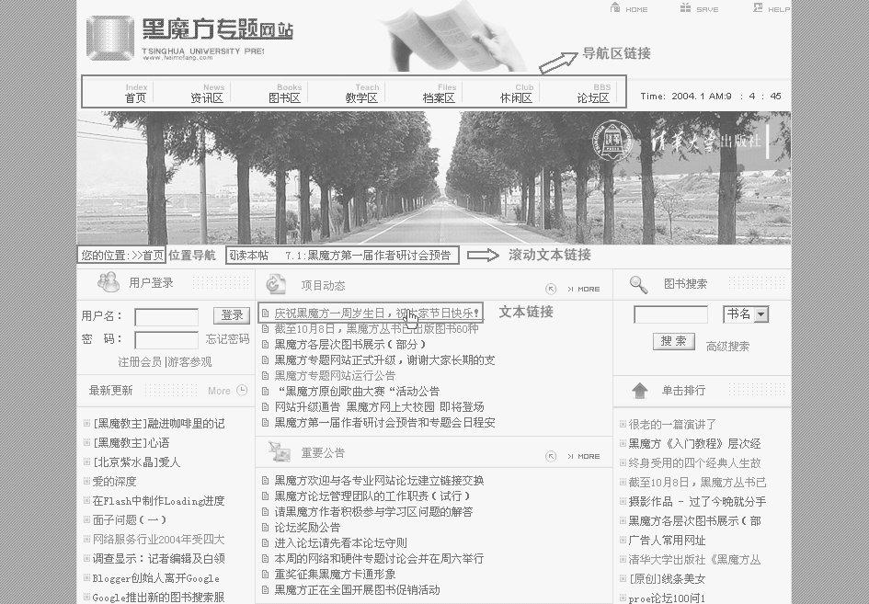
图1-10
在印刷品中，导航的问题不是那么突出。例如，如果一个句子在页尾还没有结束，读者会很自然地翻到下一页查找剩余部分，而且印刷品还提供了目录、索引或脚注等帮助读者查阅。另外，如果文章从印刷品中的一页跳到后面的非顺序页时，读者会看到类似于“续23页”这样的指引语句。
然而，作为一名网页设计者所要做的网页导航工作就没有那么简单了。在替浏览者考虑得很周到的网页中，提供了足够的、不同角度的导航链接，以帮助浏览者在网页的各个部分之间任意跳转，并告知浏览者现在所在的位置、当前页面与其他页面之间的关系等。而且每页都有一个返回主页的按钮或链接，如果页面是按层次结构组织的，通常还有一个返回上级页面的链接。对于网页设计者来说，面对的不是按顺序排列的印刷页面，而是自由分散的网页，因此，必须考虑更多的问题。比如，怎样构建合理的页面组织结构，让浏览者对提供的大量信息感到有条理，怎样建立包括站点索引、帮助页面、查询功能在内的导航系统，这一切从哪儿开始，到哪儿结束。链接关系的处理，对于信息类门户网站来说尤为重要。下面我们不妨看一下国内知名门户网站对链接关系的处理，如图1-11、图1-12所示。
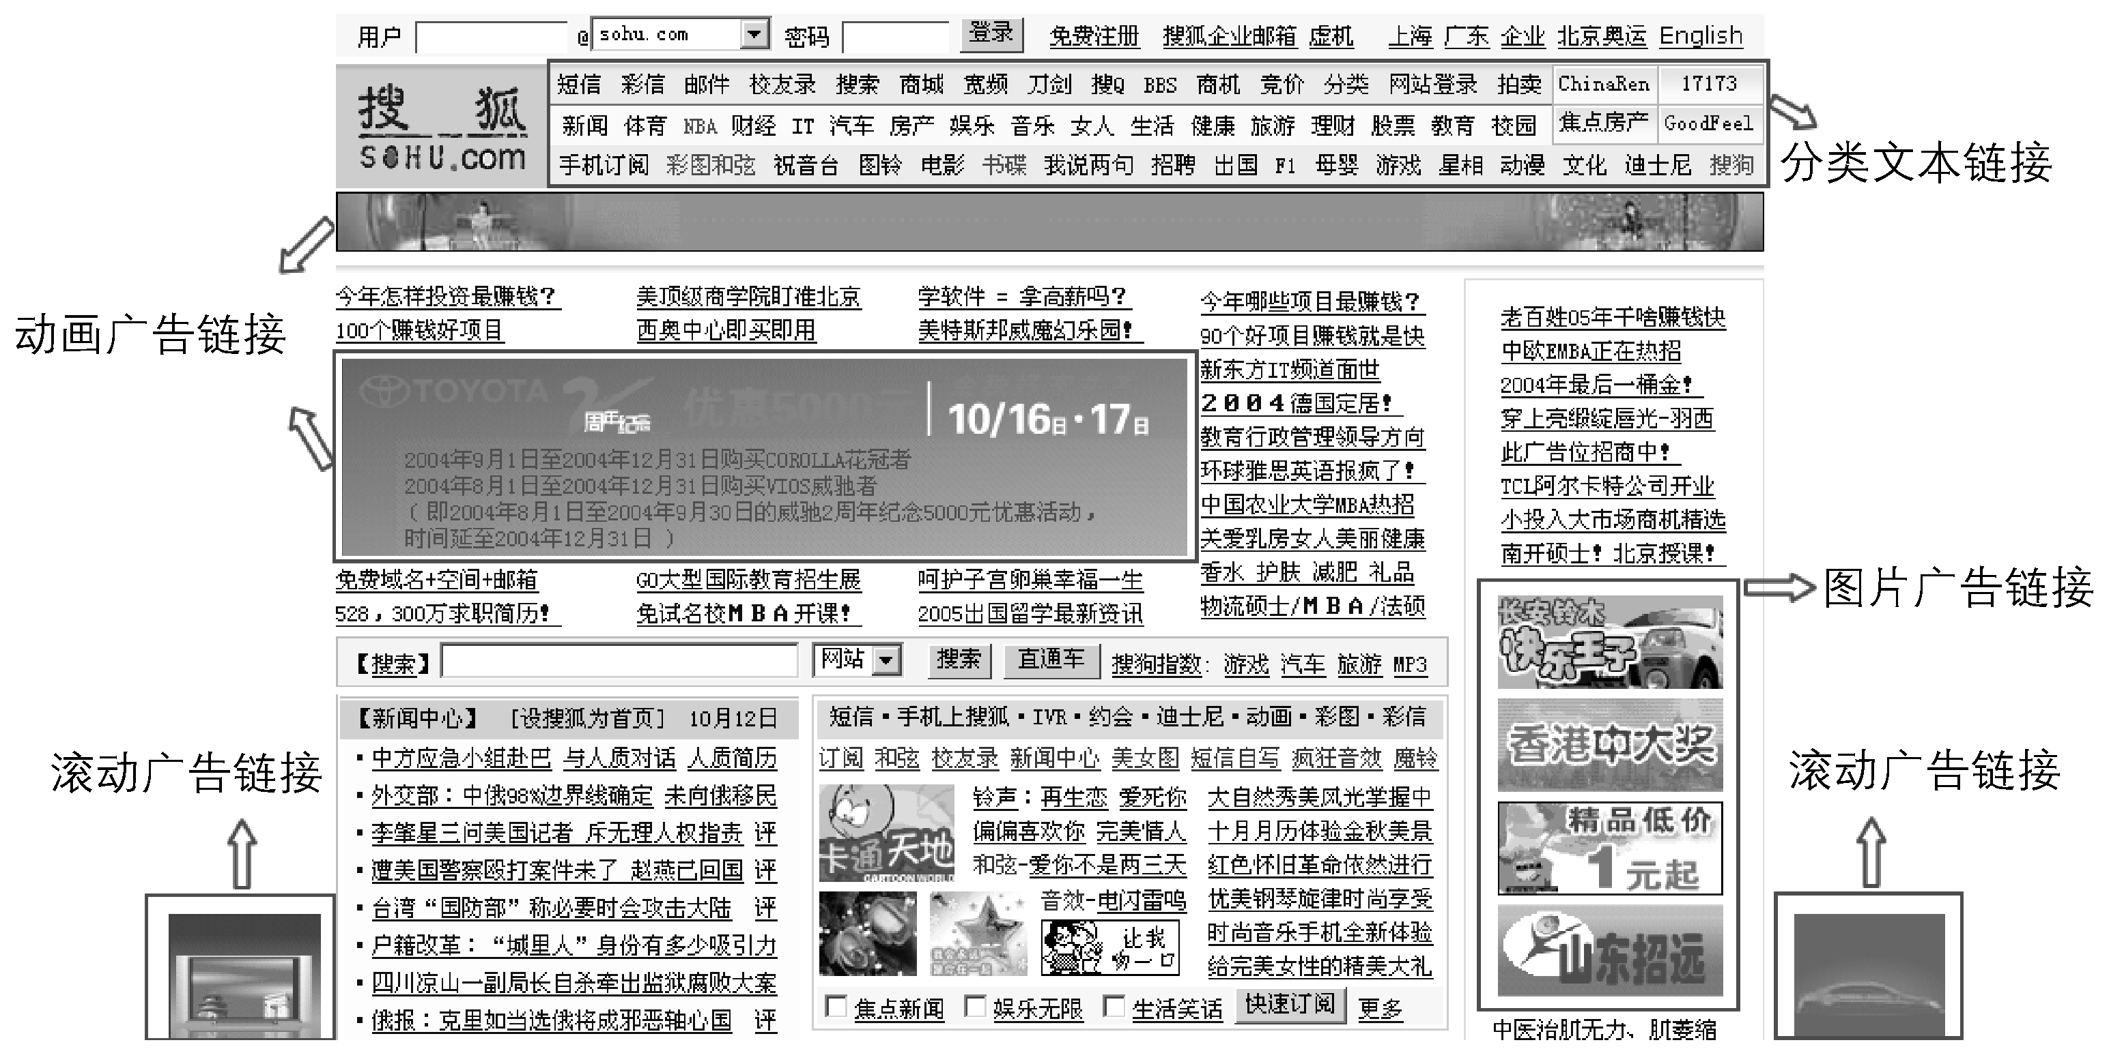
图1-11
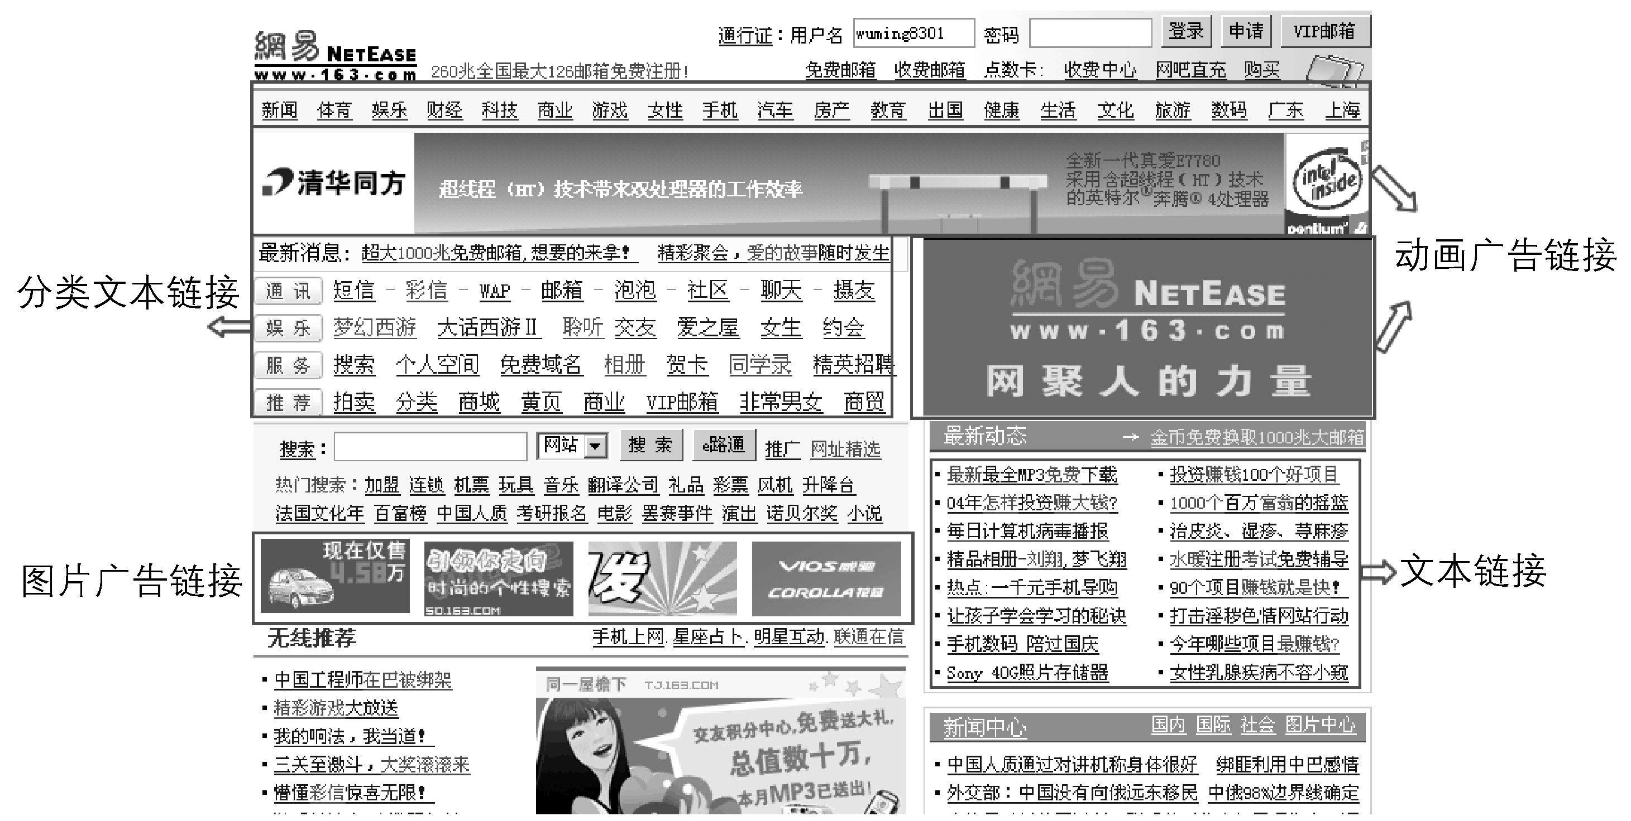
图1-12
多种媒体的综合性
目前网页中使用的多媒体视听元素主要有文字、图像、声音、动画、视频等。随着网络带宽的增加、芯片处理速度的提高以及跨平台的多媒体文件格式的推广，必将促使设计者综合运用多种媒体元素来设计网页，以满足和丰富浏览者对网页不断提高的要求。目前，国内网页已经出现了模拟三维的操作界面，在数据压缩技术的改进和流（Stream）技术的推动下，Internet网上出现了实时音频和视频服务，比较典型的有在线音乐、在线广播、网上电影、网上直播等。因此，多种媒体的综合运用已经成为网页艺术设计的特点之一，也是网页设计未来的发展方向之一。
版式的不可控性
网页的版式设计与传统印刷的版式设计有着极大的差异：一是印刷品设计者可以指定使用的纸张和油墨，而网页设计者却不能要求浏览者使用什么样的电脑或浏览器；二是网络正处于不断发展之中，不像印刷那样基本具备了成熟的印刷标准；三是网页设计过程中有关Web的每一件事都可能随时发生变化。
这就说明网络应用尚处于发展中，关于网络应用也很难在各个方面都制订出统一的标准，这必然导致网页版式设计的不可控制性。其具体表现为：一是网页页面会根据当前浏览器窗口大小自动格式化输出；二是网页的浏览者可以控制网页页面在浏览器中的显示方式；三是不同种类、不同版本的浏览器观察同一个网页页面时效果会有所不同；四是浏览者的浏览器工作环境不同，显示效果也会有所不同。
把所有这些问题归结为一点，即网页设计者无法控制页面在用户端的最终显示效果，这正是网页版式设计的不可控性。
技术与艺术结合的紧密性
设计是主观和客观共同作用的结果，是在自由和不自由之间进行的，设计者不能超越自身已有经验和所处环境提供的客观条件来进行设计。优秀的设计者正是在掌握客观规律的基础上，进行自由的想象和创造。网络技术主要表现为客观因素，艺术创意主要表现为主观因素，网页设计者应该积极主动地掌握现有的各种网络技术规律，注重技术和艺术的紧密结合，这样才能穷尽技术之长，实现艺术想象，满足浏览者对网页的高质量需求。
例如，浏览者欣赏一段音乐或电影，以前必须先将这段音乐或电影下载到自己的计算机上，然后使用相应的程序来播放，由于音频或视频文件都比较大，需要较长的下载时间流（Stream）。但当媒体技术出现以后，网页设计者充分、巧妙地应用此技术，让浏览者在下载过程中就可以欣赏这段音乐或电影，实现了实时网上视频直播服务和在线欣赏音乐服务，这无疑会大大增强页面传播信息的表现力和感染力。
基于网页设计的这些基本特点，我们提出一些网页设计的一般原则，作为网页设计的指导。

1.4 网页设计的一般原则
网页作为传播信息的一种载体，也要遵循一些设计的基本原则。但是，由于表现形式、运行方式和社会功能的不同，网页设计又有其自身的特殊规律。网页的艺术设计，是技术与艺术的结合，内容与形式的统一。它要求设计者必须掌握以下几个主要原则。

